**Întrebări utilizarea computerului (11-20)**

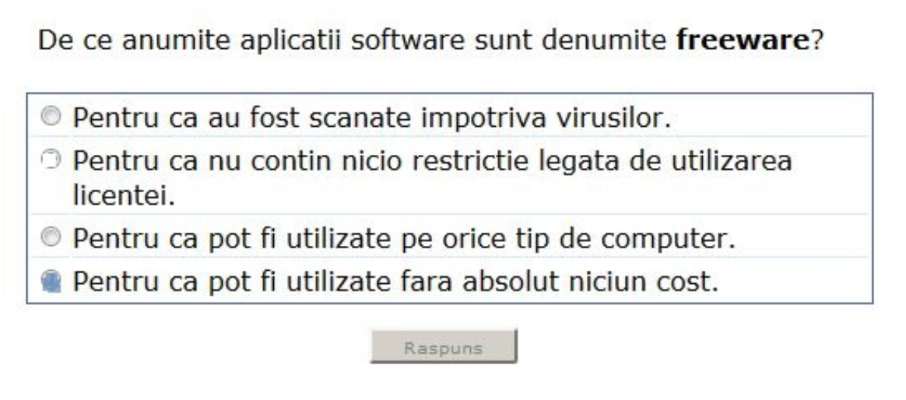

1. **Pentru că au fost scanate împotriva virusilor**
   * ❌ Nu, aceasta nu definește freeware; chiar și alte programe pot fi scanate.
2. **Pentru că nu conțin nicio restricție legată de utilizarea licenței**
   * ⚠️ Parțial adevărat. Unele freeware permit folosirea liberă, dar pot exista alte restricții (ex: nu se poate modifica codul).
3. **Pentru că pot fi utilizate pe orice tip de computer**
   * ❌ Nu, compatibilitatea nu definește freeware; poate fi limitată la anumite sisteme.
4. **Pentru că pot fi utilizate fără absolut niciun cost**
   * ✅ Corect. Freeware = software gratuit, adică îl poți folosi fără să plătești.

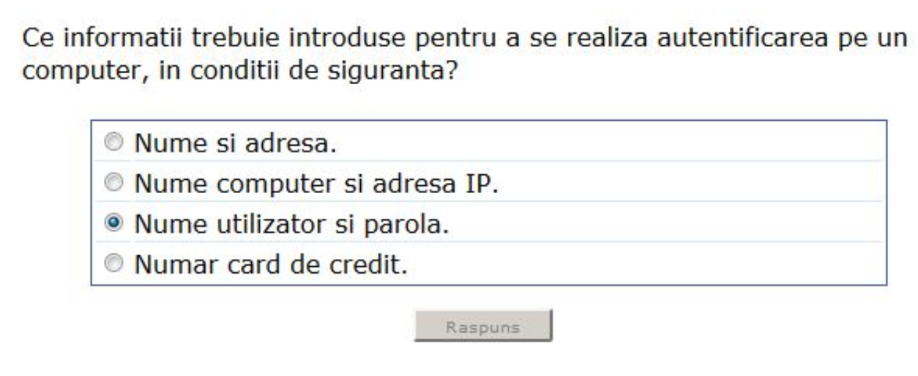

1. **Nume și adresă**
   * ❌ Nu, acestea nu sunt suficiente pentru autentificare; sunt doar informații generale.
2. **Nume computer și adresă IP**
   * ❌ Nu, acestea identifică dispozitivul, dar nu autentifică utilizatorul.
3. **Nume utilizator și parolă**
   * ✅ Corect. Aceasta este metoda standard de autentificare: numele utilizator + parolă.
4. **Număr card de credit**
   * ❌ Nu, numărul cardului nu se folosește pentru autentificarea pe computer.

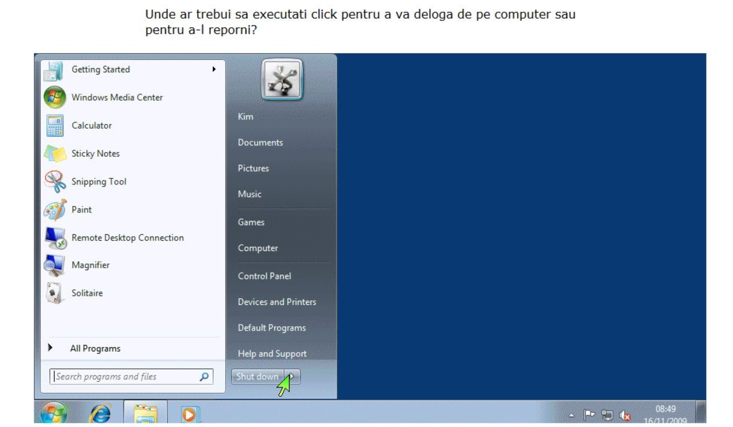 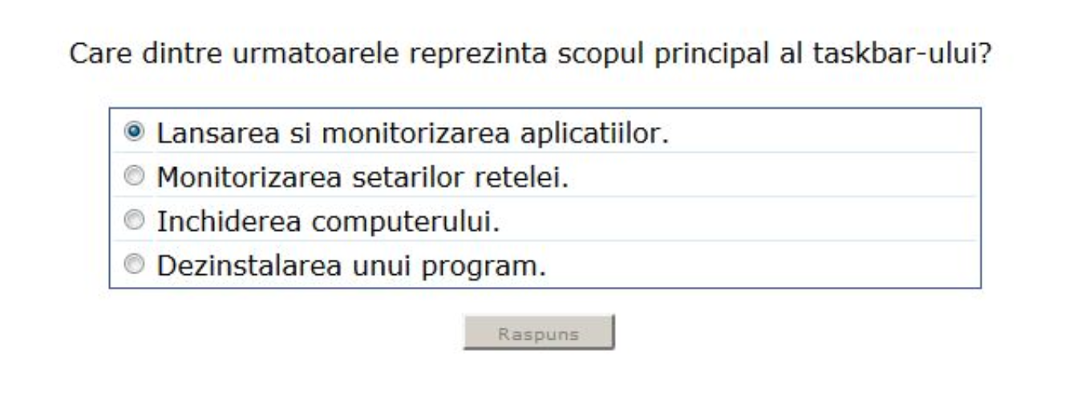

1. **Lansarea și monitorizarea aplicațiilor**
   * ✅ Corect. Taskbar-ul permite deschiderea rapidă a aplicațiilor și monitorizarea celor deja pornite.
2. **Monitorizarea setărilor rețelei**
   * ❌ Nu, asta se face din setările sistemului sau din zona de notificări, nu taskbar-ul direct.
3. **Închiderea computerului**
   * ❌ Taskbar-ul poate oferi acces la meniul Start pentru a închide PC-ul, dar scopul principal nu e acesta.
4. **Dezinstalarea unui program**
   * ❌ Nu, dezinstalarea se face prin Panou de Control sau Setări, nu prin taskbar.

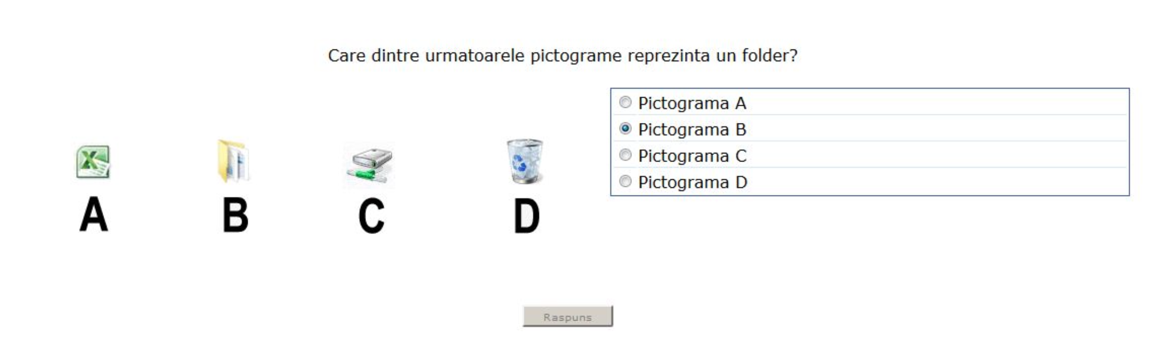 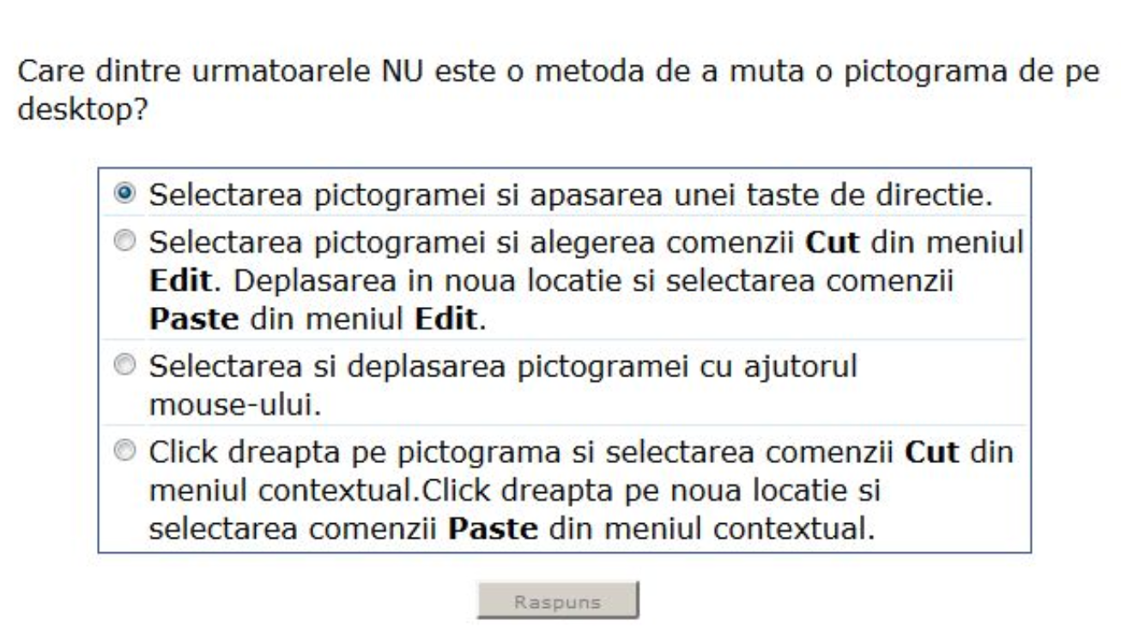

1. **Selectarea pictogramei și apăsarea unei taste de direcție**
   * ✅ Corect. Aceasta nu mută pictograma; tastele de direcție doar o selectează sau o navighează, nu o mută.
2. **Selectarea pictogramei și alegerea comenzii Cut din meniul Edit, deplasarea în noua locație și selectarea comenzii Paste din meniul Edit**
   * ❌ Aceasta este o metodă corectă de mutare.
3. **Selectarea și deplasarea pictogramei cu ajutorul mouse-ului**
   * ❌ Aceasta este metoda clasică de mutare directă.
4. **Click dreapta pe pictograma și selectarea comenzii Cut din meniul contextual, click dreapta pe noua locație și selectarea comenzii Paste din meniul contextual**
   * ❌ Aceasta este o metodă corectă și echivalentă cu metoda din meniul Edit.

